Конспект «открытого» урока
Тема: «Собирательные числительные». Русский язык, 6 класс
Дата проведения: 17.02.2016 г.
Учитель: Салманова М.В.
Тема: «Собирательные числительные»
Цели: 1.Личностные: формировать способность к самооценке, смыслопорождению и смыслообразованию, историческую память.
2. Метапредметные: формировать умения определять цель предстоящей деятельности, коммуникативно целесообразно взаимодействовать с окружающими в процессе речевого общения, выполнения учебной задачи.
3. Предметные: познакомить учащихся с понятием «собирательные числительные, сформировать умение употреблять и склонять собирательные числительные.
УУД: 1. Личностные: смыслопорождение и смыслообразование, нравственно-этическая ориентация.
2. Регулятивные: целеполагание, планирование, прогнозирование, контроль и коррекция, оценка деятельности, волевая саморегуляция.
3. Познавательные: формулирование учебной цели, информационный поиск, построение речевого высказывания, контроль и оценка действий, критичность, анализ объекта, выдвижение гипотез, их обоснование, формулирование проблемы и способа её решения.
4. Коммуникативные: планирование учебного сотрудничества, построение речевых высказываний, лидерство и согласование действий с партнером.
Тип урока: урок «открытия» нового знания
Формы работы: групповая, индивидуальная, фронтальная.
Оборудование: компьютер, мультимедиапроектор, интерактивная доска, раздаточный материал (задания для самостоятельной работы).
Медиапродукт:
I. Среда - Microsoft Office PowerPoint, ОМС-плеер.
II. Вид медиапродукта:
- наглядная презентация учебного материала.
Ход урока с комментариями

Ход урока | слайд, фото | Методические комментарии
1. Мотивация (самоопределение) к учебной деятельности.  - Здравствуйте, ребята. Я предлагаю вам начать наш урок с разгадывания кроссворда. (Ссылка на слайде 1).  - Вы уже, наверное, догадались, о какой части речи пойдет разговор у нас на уроке? (О числительном)  - Правильно. Сегодня мы повторим то, что вы уже знаете об имени числительном и разберем новую тему. В процессе работы на уроке вы имеете возможность заработать определенное количество баллов и получить положительную оценку в журнал. Я вам предлагаю за каждое выполненное задание на полях тетради выставлять набранное количество баллов. Максимум за урок вы можете набрать 31 балл и сами определить оценку, которую вы заработали за занятие. | 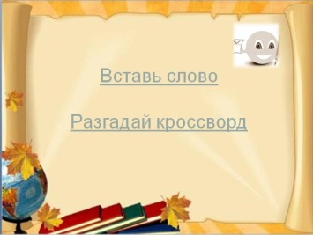 | 1. Слайд № 1. Ссылка на кроссворд, созданный в программе Hot Potatoes. Учащиеся по очереди разгадывают кроссворд. Работа с интерактивной доской.
2. Актуализация и пробное учебное действие.  1) - Итак, сначала давайте вспомним, что вы уже знаете о числительном. Выполним задание «Вставь слово». (На слайде 1ссылка.).  2) - Первое задание, за которое вы можете заработать 7 баллов, это определить синтаксическую роль числительных в предложениях, которые вы видите на слайде 2. Запишите предложения и подчеркните числительные.  - А теперь проверьте себя. Ответы вы видите на слайде. (слайд 3) - Ребята, а кто знает, где находится Вечный огонь? (на территории Кремля) (слайд 4)  - А какую годовщину мы будем отмечать 9 мая? (71 год со Дня Победы в ВОВ)  - 71 – это числительное какого разряда? (количественное)  - Назовите числительные, обозначающие целые числа, из предложений, которые вы записали.  - Какое числительное вы не назвали? (семеро)  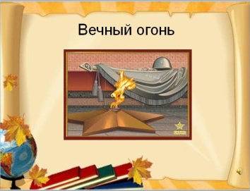  - Да, ребята, это не целое числительное. А какое это числительное? (Собирательное).  - Правильно. И сегодня на уроке мы будем говорить именно об этом разряде. Следовательно, как будет звучать тема нашего урока? (Собирательные числительные)  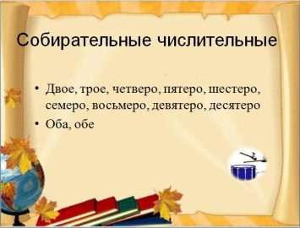  - Верно. Запишите тему урока (слайд 5)  - Таким образом, чему мы сегодня должны научиться? Какова цель нашего урока? ( Определять собирательное числительное, находить его в предложении и т.д.)  - Что поможет нам в достижении цели? Где мы можем найти необходимую информацию? | 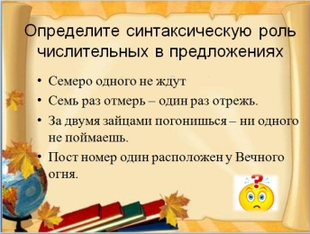  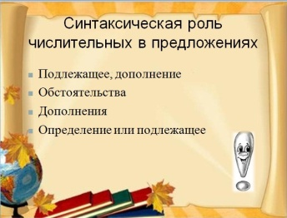 | 1.Слайд № 1. Ссылка «Вставь слово» на задание, созданное в программе Hot Potatoes.Оно выполняется на интерактивной доске учителем, учащиеся выбирают вариант ответа. Задание направлено на повторение опорных знаний.  2. Слайд № 2 с заданием «Определите синтаксическую роль числительных в предложениях»  3. Слайд № 3 «Синтаксическая роль числительных в предложениях» с ответом на предыдущее задание. Проверка коллективная. На полях учащиеся ставят баллы за каждое правильно подчеркнутое числительное.  4. Слайд № 4. «Вечный огонь» с музыкальным сопровождением. Звучит минус песни «Журавли».  5. Слайд № 5 с темой урока. Анимированный, со звуковым сопровождением для акцентирования внимания учащихся. Сначала появляется тема, затем - собирательные числительные.
3. Первичное восприятие и усвоение нового теоретического учебного материала  - К собират. числ. относят слова двое – десятеро и оба, обе. (Слайд 5) Запишите их себе в тетрадь и выделите.  - Посмотрите внимательно на эти числит. Как вы думаете, что они обозначают? (Обозначают определенное количество предметов как одно целое )  - Образуются собирательные числительные от количественных с помощью суффиксов – ер-, -ой- (кроме оба, обе) (слайд 6)  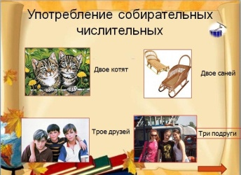  - Посмотрите внимательно на слайд (7) и определите, с какими существительными сочетаются собирательные числительные? Посоветуйтесь в паре.  (1. С сущ., обознач. детенышей животных.  2. С сущ., обознач. людей мужского пола.  3. С сущ., имеющими только форму мн.ч. или обозначающими парные предметы – двое перчаток)  - А с какими сущ. не сочетаются собир. числ? (С сущ., обозначающими людей женского пола)  - Также познакомьтесь с таблицей 2 (использование ЭОР, таблица 2)  - Откройте, пожалуйста, учебник на стр.207, вы видите схему употребления собир. числ. Какой случай употребления мы не назвали? (с личными местоимениями) | 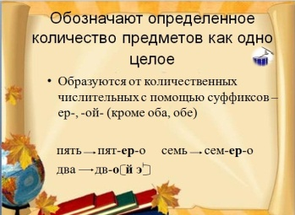 | 1. Слайд № 5. После темы появляется список собирательных числительных.  2. Слайд № 6. Слайд со звуковым сопровождением, анимированный. По щелчку левой кнопки мыши появляется схема образования собирательных числительных.  3. Слайд №7. Слайд со звуковым сопровождением, анимированный.  По щелчку левой кнопки мыши появляется соответствующий рисунок с примерами. На слайде находится гиперссылка на ЭОР « Особенности склонения и употребление в речи собирательных числительных». Необходимо щелкнуть по окну «Открытие» - ОК, затем в появившемся втором окне – «Воспроизвести модуль» и перейти к таблице 2 по условному изображению в ЭОР, расположенном в нижнем левом углу. После работы с таблицей ЭОР закрывать не следует, так как в дальнейшем будет продолжена с ним работа. Необходимо свернуть, что ускорит переход к нему при выполнении следующего задания.
4. Применение теоретических положений в условиях выполнения упражнений.  - – Следующее задание вы видите на слайде(8)  Выберите и запишите словосочетания, в которых существительное может сочетаться с собирательным числительным. (Работа на 4-ой странице ЭОР. Проверка коллективная. Во время проверки можно ставить плюс над прав.составл. словосоч-ем)  - За каждое правильно составленное словосочетание поставьте себе по 1 баллу. Максимум вы могли набрать 6 баллов. Поднимите руки. Кто набрал 6 баллов и т.д.  2) –На слайде 9 записаны словосочетания с собират. числ. Посмотрите внимательно на окончания и определите, какие части речи имеют такие же окончания, что и числительные? Посоветуйтесь в паре.  (Собират. числит. в косвенных падежах имеют такие же окончания, что и прилагательные во мн.числе)  - Действительно, это так. (слайд 9- второй столбик) | 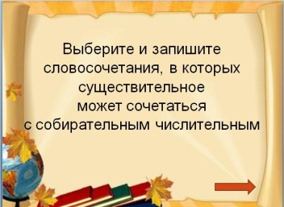  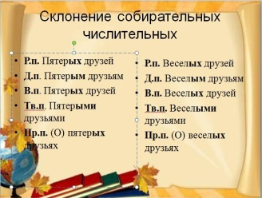 | 1. Слайд 8. На слайде находится гиперссылка на ЭОР « Особенности склонения и употребление в речи собирательных числительных». Перейти на 4-ую страницу ЭОР. Работа с использованием интерактивной доски.  2. Слайд 9. Слайд анимированный. Сначала появляется пример склонения собир. числ . По щелчку левой кнопки мыши появляется 2-й столбик с примером склонения прилагательного для сравнения.
5. Самостоятельная работа с самопроверкой по эталону  –Запишите числительные вместе с существительными в указанных падежах (слайд 10):  - Проверьте себя (самопроверка – слайд 11). За каждое правильно записанное словосочетание поставьте себе по 1 баллу. Максимум вы можете набрать 4 балла. | 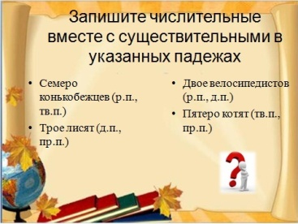  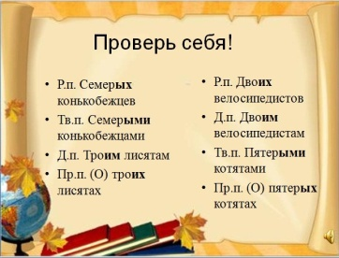 | 1. Слайд 10 с заданием.  2. Слайд 11 с ответами. Слайд со звуковым сопровождением.
6. Физкультминутка (слайд 12)  - Ребята, сидящие на I варианте, представьте, что вы количественные числительные, на II варианте – порядковые.  С появлением слова на слайде вы, в зависимости от того, какое появилось числительное, встаете. Отодвиньте немного назад стулья, чтобы удобнее было выполнять упражнение. | 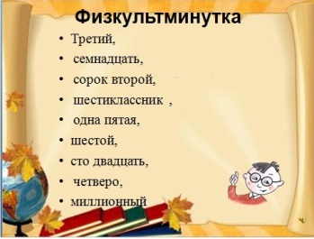 | 1. Слайд №12. Данный слайд со звуковым сопровождением, анимированный. Постепенно появляются примеры. Упражнение направлено на повторение изученного, развитие внимания и в качестве разминки для мышц тела.
7. Включение в систему УУД.  1) – Кроме числительных двое-десятеро есть еще два собирательных числительных, склонение которых мы еще не разбирали. Какие? (Оба, обе)  - Посмотрите на таблицу 4 (гиперссылка на слайде 13) и скажите: в чем особенность их склонения?  - Проверим наш вывод (правило в «конверте»)  - В таблице 3 (ЭОР) вы видите варианты окончаний числительных при склонении.  - - На слайде (14) записаны предложения, в которых пропущены эти числительные. Спишите предложения, вставляя эти числительные.  - А теперь обменяйтесь тетрадями и проверьте написанное (ответы вы видите на слайде 15). За каждое правильно вставленное числительное поставьте по одному баллу. Максимум вы можете набрать 5 баллов.  - Верните тетради. Поднимите руки, кто в этом задании набрал 5 баллов и т.д.  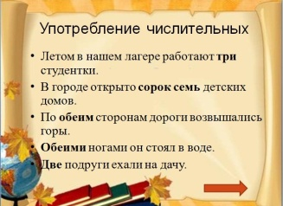  3) – У вас на столе лежат листочки с предложениями, в которых допущены ошибки в употреблении числительных. Исправьте ошибки и запишите предложения в тетрадь. Работаем в паре.  - Проверьте себя по записи на слайде (16). За каждое правильно записанное предложение поставьте себе по баллу. Всего вы можете набрать 5 б.  4) Дополнительное творческое задание.  - Вспомните как можно больше пословиц и поговорок, в которых употребляются собирательные числительные. За каждую пословицу вы можете получить дополнительный балл (4 балла). Работаем в группе по 4 человека. | 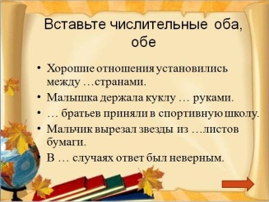  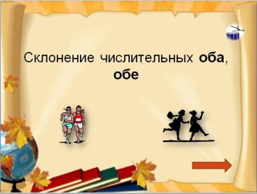  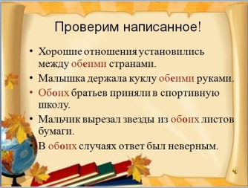 | 1. Слайд 13 слайд со звуковым сопровождением «Склонение числительных оба, обе». На слайде находится гиперссылка на ЭОР « Особенности склонения и употребление в речи собирательных числительных». Перейти на таблицу 4 ЭОР. Работа с использованием интерактивной доски. Переход к правилу в ЭОР по гиперссылке в виде конверта.  Далее по гиперссылке перейти к таблице 3.  2. Слайд 14 с заданием.  3. Слайд 15 слайд со звуковым сопровождением с ответами.  4.Раздаточный материал.  5. Слайд 16 «Употребление числительных» с ответами.
8. Рефлексия учебной деятельности  - Итак, ребята, что вы знали о числительном до сегодняшнего урока?  - А что нового узнали сегодня? Как изменились ваши знания?  - Назовите собирательные числительные. Выполните задание (ЭОР, 1-я страница,)  - Какая часть речи имеет такие же окончания в косвенных падежах, что и собирательные числительные?  - С какими существительными сочетаются собир. числительные?  - В каком роде собир. числительное в косвенных падежах имеет основу обе-?  -Где пригодятся вам эти знания? |  | 1. Слайд 16 слайд «Употребление числительных». На слайде находится гиперссылка на ЭОР « Особенности склонения и употребление в речи собирательных числительных». Перейти на страницу 1 ЭОР. Работа с использованием интерактивной доски 1 человека.
9. Контроль за процессом и результатом учебной деятельности  -Посчитайте теперь общее количество баллов. На слайде 17 вы видите критерии оценки. Определите, какую оценку вы сегодня заработали на уроке.  - Поднимите руки, кто получил «5» и т.д. | 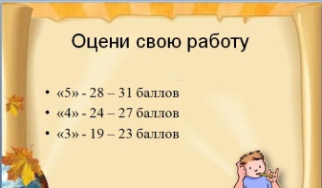 | 1. Слайд 17 со звуковым сопровождением с критериями оценивания
10. Домашнее задание. Слайд 18  - Теория на стр.207-210.  - Упр. 473 или 474 (по уровням) | 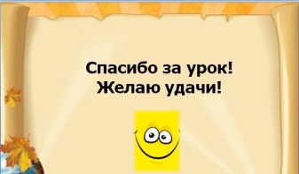  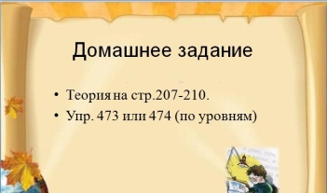 | 1. Слайд 18 с домашним заданием.  2. Слайд 19 со звуковым сопровождением и анимационной картинкой для создания положительного настроя.
Список ресурсов
- Рабочая программа по русскому языку. 6 класс / Сост. Т.Н. Трунцева. – М.: ВАКО, 2014. – 112 с. – (рабочие программы)
- Русский язык. 6 класс. Учеб. для общеобразоват. организаций с приложением на электронном носителе. В двух частях. / [М.Т. Баранов, Т.А. Ладыженская, Л.А. Тростенцова и др.; науч. ред. Н.М. Шанский]. – 4-е изд. – М. : Просвещение, 2014. – 191 с.
- Егорова Н.В. Поурочные разработки по русскому языку. 6 класс. /– 2-е изд., перераб. – М.: ВАКО, 2015. – 416 с. – (В помощь школьному учителю).
- Контрольные и проверочные работы по русскому языку. 6 класс: к учебнику М.Т. Баранова и др. «Русский язык. 6 кл.: учеб. для общеобразоват. учреждений» / Л.А. Аксёнова. – М. : Издательство «Экзамен», 2014. – 175, [1] с. (Серия «Учебно-методический комплект»)
- Дидактические материалы по русскому языку. 6 класс: к учебнику М.Т. Баранова, Т.А. Ладыженской и др. «Русский язык. 6 кл.: учеб. для общеобразоват. учреждений. В 2 ч.» / Е.П. Черногрудова. – 3-е изд., перераб. и доп. – М.: Издательство «Экзамен», 2014. – 159, [1] с. (Серия «Учебно-методический комплект»)
- Арсирий А.Т. Занимательные материалы по русскому языку: Кн. Для учащегося. / Под ред. Л.П.Крысина. – М.: Просвещение, 1995.
- http://fcior.edu.ru/card/23775/osobennosti-skloneniya-i-upotreblenie-v-rechi-sobiratelnyh-chislitelnyh.html
- http://files.school-collection.edu.ru/dlrstore/3d6d4e14-fb47-4b5b-b0d7-679da1f51a53/%5BIS-TA_05-11_05%5D_%5BIA_10-AT%5D.swf
- http://files.school-collection.edu.ru/dlrstore/f378b220-d74d-4c65-9c8f-5d52fea95bcc/%5BIS-TA_05-11_05%5D_%5BIA_11-AT%5D.swf
- Самостоятельно созданные задания в программе Hot Potatoes (см. приложения).

Заместитель директора_________________________/Дмитриева Т.А./

ПРИЛОЖЕНИЕ
Задание 5. «Исправь ошибки»
Исправьте ошибки в употреблении числительных
- Летом нашем лагере работает трое студенток.
- В городе открыто сорок семеро детских садов.
- По обоим сторонам дороги возвышались горы.
- Обоими ногами он стоял в воде.
- Двое подруг ехали на дачу
Задание «Разгадай кроссворд» Задание «Вставь слово»
